5 класс. Симметрия
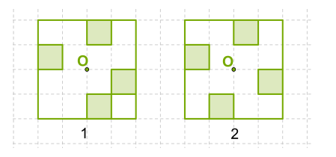
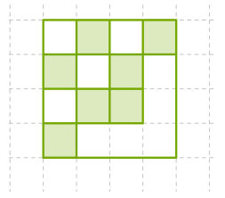
1.Имеет ли закрашенная фигура ось симметрии?

Отметь, на котором рисунке квадрат закрашен так, что окраска является симметричной относительно точки O.

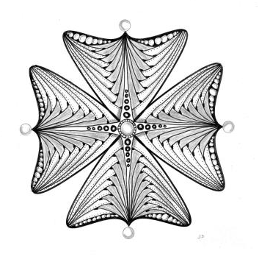
2.Имеют ли фигуры центр симметрии, оси симметрии?
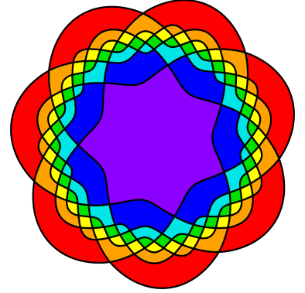

3.На числовой прямой отмечена точка O с координатой 3. Проведён отрезок CL от числа 8 к числу 9.

T G C L
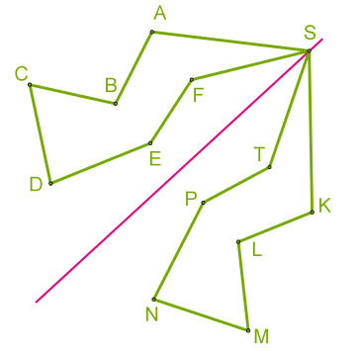
Определи числа, между которыми проведён отрезок TG, симметричный отрезку CL относительно точки O.
Координатой точки T является число .
Координатой точки G является число

4.Даны фигуры, симметричные относительно прямой.
Укажи точку, симметричную данной:
Tочка E симметрична точке .
Tочка M симметрична точке .
Звезда. Расположите в кружках первые 11 натуральных чисел так, чтобы сумма четырёх чисел в вершинах каждого из пяти секторов-лучей звезды равнялась 25. | 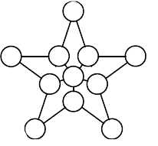
В кружочках фигуры расставьте цифры от 1 до 7 так, чтобы сумма четырёх чисел в вершинах каждого ромба составляла 17 | 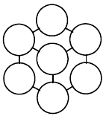
Мишень. Расставьте в окружностях цифры от 1 до 7 так, чтобы их сумма на каждой окружности и на каждой прямой равнялась 12. | 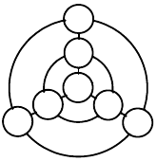

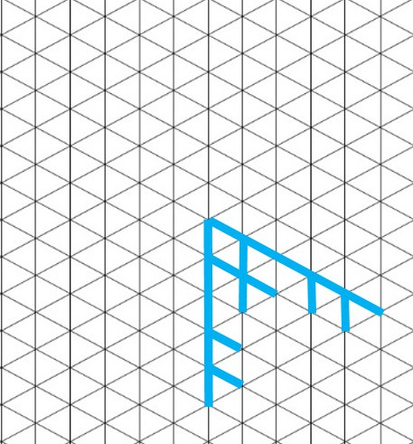
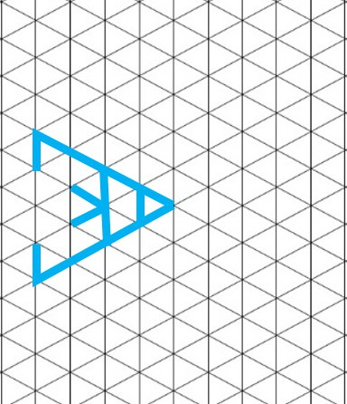
6. Дорисуй снежинки.

7. Восстанови форму снежинок.

